Консультация для родителей

Здравствуйте, уважаемые родители! Сегодня мы поговорим о влиянии пальцев на речевое развитие ребенка. Своевременное развитие речи перестраивает всю психику малыша, позволяет ему более осознанно воспринимать окружающий мир. Уважаемые взрослые! Вы должны помнить, что любое нарушение речи в той или иной степени отражается на развитии и поведении ребенка. Самая большая ошибка – это бесконтрольно пустить все на самотек. Давайте попробуем вместе помочь малышу в речевом развитии и займемся пальчиковой гимнастикой и играми с ладошками.
Движение пальцев и кистей рук ребенка имеют особое развивающее воздействие. Как вы помните, у новорожденного кисти всегда сжаты в кучачки, и если взрослый вкладывает свои указательные пальцы в ладони ребенка, тот их плотно сжимает. Малыша можно даже немного приподнять. Однако эти манипуляции ребенок совершает на рефлекторном уровне, его действия еще не достигли высокого мозгового контроля, который позволяет впоследствии сознательно выполнять движения.
Значение хватательного рефлекса состоит в способности ребенка не выпускать из рук предмет. По мере созревания мозга этот рефлекс переходит в умение хватать и отпускать. Чем чаще у ребенка действует хватательный рефлекс, тем эффективнее происходит эмоциональное и интеллектуальное развитие малыша.
Влияние манипульных (ручных) действий на развитие мозга человека было известно еще во II веке до нашей эры в Китае. Специалисты утверждали, что игры с участием рук и пальцев (типа «Сороки-белобоки» и других) приводят в гармоничное отношение тело и разум, поддерживают мозговые системы в превосходном состоянии.
Японский врач Намикоси Токудзиро создал оздоровительную методику воздействия на руки. Он утверждал, что пальцы наделены большим количество рецепторов, посылающих импульсы в центральную нервную систему человека. На кистях рук расположено множество акупунктурных точек, массируя которые можно воздействовать на внутренние органы, рефлекторно с ними связанные.
По насыщенности акупунктурными зонами кисть не уступает уху и стопе. Восточные медики установили, что массаж большого пальца повышает функциональную активность головного мозга, массаж указательного пальца положительно воздействует на состояние желудка, среднего – на кишечник, безымянного – на печень и почки, мизинца – на сердце.
В Китае распространены упражнения ладоней с каменными и металлическими шарами. Популярность занятий объясняется их оздоравливающим и тонизирующим организм эффектом. Регулярные упражнения с шарами улучшают память, умственные способности ребенка, устраняет его эмоциональное напряжение, улучшают деятельность сердечно-сосудистой и пищеварительной систем, развивают координацию движений, силу и ловкость рук, поддерживают жизненный тонус.
В Японии широко используются упражнения для ладоней и пальцев с грецкими орехами. Прекрасное оздоравливающее и тонизирующее воздействие оказывает перекатывание между ладонями шестигранного карандаша.
Талантом нашей народной педагогики созданы игры «Ладушки», «Сорока-белобока», «Коза рогатая» и другие. Их значение до сих пор недостаточно осмыслено взрослыми. Многие родители видят в них развлекательное, а не оздоравливающее воздействие. Исследования отечественных физиологов также подтверждают связь развития рук с развитием мозга. Работы В.М.Бехтерева доказали влияние манипуляции рук на функции высшей нервной деятельности, развитие речи. Простые движения рук помогают убрать напряжение не только самих рук, но и с губ, снимают умственную усталость. Они способны улучшить произношение многих звуков, а значит – развивает речь ребенка. Исследования М.М.Кольцовой доказали, что каждый палец руки имеет довольно обширное представительство в коре больших полушарий мозга. Развитие тонких движений пальцев рук предшествует появлению артикуляции слогов. Благодаря развитию пальцев в мозгу формируется проекция «схемы человеческого тела», а речевые реакции находятся в прямой зависимости от тренированности пальцев.
Такую тренировку следует начинать с самого раннего детства.
Исходя из оздоровительного воздействия на организм ребенка каждого из пальцев, помогайте ребенку координировано и ловко ими манипулировать. Обратите внимание на овладение ребенком простыми, но в то же время жизненно важные умения – держать чашку, ложку, карандаши, умываться. Например, если в четыре года он не умеет доносить в пригоршне воду до лица – значит, у него отстает в развитии мелкая мускулатура.
Обнаружив отставание у ребенка, не огорчайтесь. Занимайтесь с ним пальчиковой гимнастикой.
В фольклоре существует масса потешек, в которых сочетаются речь и движения рук. Любому ребенку не помешают массаж рук в доречевом периоде, а пальчиковые игры в сопровождении стихов не только разовьют мелкую моторику и речь, но и умение слушать. Ребенок научится понимать смысл услышанного и улавливать ритм речи.
Пальчиковые и "ладонные" игры необходимы детям с самого раннего возраста. Они становятся и мощным стимулом для развития речи, и одним из вариантов радостного, теплого, телесного контакта с мамой, так необходимого малышу для его эмоционального развития.
Эти игры могут расти вместе с малышом. Начинается все с потешек, во время которых ребенок пассивен, мама сама играет с его рукой, сгибая и разгибая пальчики, щекоча ладошку. Затем роль ребенка понемногу становится активной: мама лишь произносит слова потешки, а пальцы ребенка двигаются уже самостоятельно. Еще позже ребенок становится "вершителем" игры, и слова, и движения - все ему подвластно.
Выполняя пальчиками различные упражнения, ребенок достигает хорошего развития мелкой моторики рук, которая не только оказывает благоприятное влияние на развитие речи, но и подготавливает ребенка к рисованию и письму. Кисти рук приобретают хорошую подвижность, гибкость, исчезает скованность движений, что в дальнейшем облегчит приобретение навыков письма.
Игры и упражнения, приведенные ниже, адресованы маме и малышу. Гимнастика для пальцев рук делится на пассивную и активную. Пассивная гимнастика рекомендуется как предварительный этап перед активной гимнастикой детям с низким уровнем развития мелкой моторики. Затем следует перейти к упражнениям активной пальцевой гимнастики.
Все упражнения проводятся в игровой форме. Сложность их должна выбираться вами в зависимости от уровня развития тонкой моторики рук вашего ребенка.

Пальчиковые упражнения для рук, кистей и пальчиков

Имитация действий:
«Помоем руки они грязные» - потирать одну руку о другую ладонями и тыльной стороной кистей (2-3 раза).
«Стряхнём водичку» - потряхивать расслабленными кистями рук (2-3 раза).
«Играем на пианино» - спина прямая, слегка согнуть руки в локтях, перебирать пальцами, меняя темп (2-3 раза).
«Стучим по барабану» - руки согнуть слегка в локтях. Сжав пальцы в кулак, делать резкие движения вверх–вниз (2-3 раза).
«Оркестр» - руки в стороны, слегка согнуты в локтях. Левой рукой играем на «пианино», правой рукой «стучим по барабану»; затем правой рукой «играем на пианино», левой «стучим по барабану» (2–3 раза).
«Кошка выпустила коготки, хочет поцарапать кого–то». Руки полусогнуты, пальцы врозь. Сгибать и разгибать с усилием (3-4 раза).
«Потряхивать расслабленными кистями» вверх–вниз, скрёстно (2-3 раза).
«Пальцы встретились, здороваются». Ладони соединены, пальцы расставлены и не соприкасаются. Постукивать каждым пальцем одной руки о палец другой, не разъединяя ладоней (3-4 раза).

Выполнение фигурок из пальцев
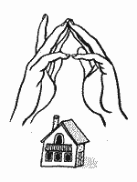 | Домик  Дом стоит с трубой и крышей,  На балкон гулять я вышел.  Ладони направлены под углом, кончики пальцев соприкасаются; средний палец правой руки поднят вверх, кончики мизинцев касаются друг друга, выполняя прямую линию (труба, балкон).

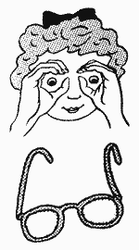 | Очки  Бабушка очки надела  И внучонка разглядела.  Большой палец правой и левой руки вместе с остальными образуют колечко. Колечки поднести к глазам

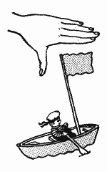 | Флажок  Я в руке - флажок держу  И ребятам им машу.  Четыре пальца (указательный, средний, безымянный и мизинец) вместе большой опущен вниз. Тыльная сторона ладони к себе.

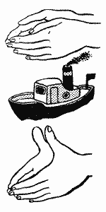 | Лодка  Лодочка плывет по речке,  Оставляя на воде колечки.  Обе ладони поставлены на ребро, большие пальцы прижаты к ладоням (как ковшик).  Пароход  Пароход плывет по речке,  И пыхтит он, словно печка  Обе ладони поставлены на ребро, мизинцы прижаты (как ковшик), а большие пальцы подняты вверх.

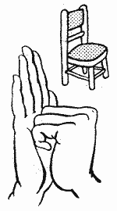 | Стул  Ножки, спинка и сиденье -  Вот вам стул на удивленье.  Левая ладонь вертикально вверх. К ее нижней части приставляется кулачок (большим пальцем к себе).  Если ребенок легко выполняет это упражнение, можно менять положение рук попеременно на счет раз.

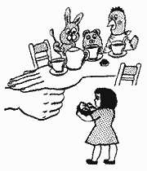 | Стол  У стола четыре ножки,  Сверху крышка, как ладошка.  Левая рука в кулачок. Сверху на кулачок опускается ладошка.  Если ребенок легко выполняет это упражнение, можно менять положение рук: правая в кулачке, левая ладонь сверху кулачка. Можно делать попеременно на счет раз.

 | 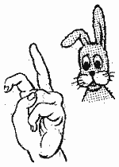 | Зайка и ушки  Ушки длинные у зайки,  Из кустов они торчат.  Он и прыгает и скачет,  Веселит своих зайчат.  Пальчики в кулачок. Выставить вверх указательный пальцы. Ими шевелить в стороны
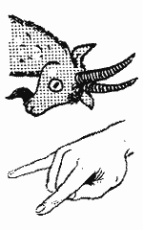 | Коза  У козы торчат рога,  Может забодать она.  Внутренняя сторона ладони опущена вниз. Указательный и мизинец выставлены вперед. Средний и безымянный прижаты к ладони и обхвачены большим.

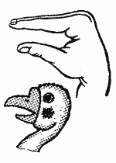 | Гусь  Гусь стоит и все гогочет,  Ущипнуть тебя он хочет.  Предплечье вертикально. Ладонь под прямым углом. Указательный палец опирается на большой. Все пальцы прижаты друг к другу.

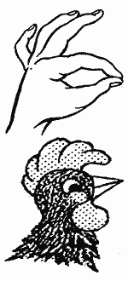 | Петушок  Петушок стоит весь яркий,  Гребешок он чистит лапкой.  Ладонь вверх указательный палец опирается на большой. Остальные пальцы растопырены в стороны и подняты вверх.

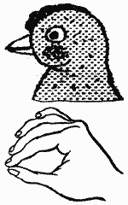 | Курочка  Курочка прыг на крыльцо:  Я снесла тебе яйцо.  Ладонь располагается горизонтально. Большой и указательный пальцы образуют глаз. Следующие пальцы накладываются друг на друга в полусогнутом положении.

